**Міністерство освіти і науки України**  
Національний університет «Запорізька політехніка»

**Кафедра програмних засобів**

Звіт  
з лабораторної роботи № 2  
з дисципліни «КОМП'ЮТЕРНІ МЕТОДИ ОБРОБКИ ДАНИХ»  
«ГРАДІЄНТНІ МЕТОДИ БАГАТОВИМІРНОЇ ОПТИМІЗАЦІЇ.

МЕТОД НЬЮТОНА»

Виконав   
ст. групи КНТ-112м Роман Іващенко

Прийняла   
ст. викладач Дейнега Л.Ю.

2022

**Мета роботи**

Вивчити градієнтні методи безумовної багатовимірної оптимізації.

**Варіант № 7**

Завдання

1. Написати програму, що реалізує метод Ньютона.

2. За допомогою розробленої програми знайти мінімум функції:

y = (8 - x1)2 - (7 - x2)2 + 3x24,

початкова точка x(0) = [-3, 5]T.

1. **Алгоритм, що реалізує метод**

В даній лабораторній роботі використовується алгоритм методу Коші, який приведений на рисунку 1 [1].

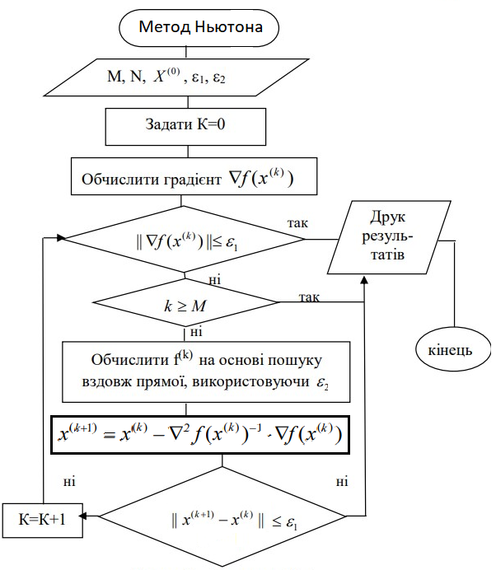

Рисунок 1 - Схема методу Ньютона

1. **Програма, що реалізує метод**

def whole_function(X):

x1=X[1-1]

x2=X[2-1]

y=(8-x1)**2 - (7-x2)**2 + 3*(x2**4)

return y

def calc_F1(X): # komponent 1 gradient

x1=X[1-1]

x2=X[2-1]

return 2*x1 - 16

def calc_F2(X): # komponent 2 gradient

x1=X[1-1]

x2=X[2-1]

return - 2*x2 + 12*(x2**3) + 14

def fCompareX(X0, X1, eps):

b=0

for i in range(1, len(X0)+1):

if abs(X1[i-1]-X0[i-1])>eps:

b=1

if b==0:

v=1

else:

v=0

return v

x1 = -3

x2 = 5

eps1 = 0.001

eps2 = 0.001

M_iter = 100

K_iter = 0

Xprev=[x1, x2]

contin=1

while contin==1:

K_iter+=1

gradF1=calc_F1(Xprev)

gradF2=calc_F2(Xprev)

print("iter ", K_iter) #, "P=",P)

x1_new = x1 + (-gradF1)/2

x2_new = x2 + (-gradF2)/(- 2 + 36*x2**2)

Xnext= [x1_new,x2_new]

x1=Xnext[1-1]

x2=Xnext[2-1]

print("Iterations:{}, x1 = {}, x2 = {}, func = {}".format(

K_iter, x1, x2, whole_function(Xnext)))

if abs(whole_function(Xnext)) < eps1 or fCompareX(Xprev, Xnext, eps2)==1 or K_iter>=M_iter:

break

Xprev=Xnext

print('\nРозрахунок завершено!\n')

1. **Результат виконання програми**

PS C:\Users\IRIs> & C:/Users/IRIs/AppData/Local/Programs/Python/Python310/python.exe "d:/KNT-112m/_(КМОД) Комп'ютерні методи обробки даних/lab2_var7_15.12.22.py"

iter 1

Iterations:1, x1 = 8.0, x2 = 3.3251670378619154, func = 353.2498243225964

iter 2

Iterations:2, x1 = 8.0, x2 = 2.192622930284947, func = 46.22804383102773

iter 3

Iterations:3, x1 = 8.0, x2 = 1.3970015541246434, func = -19.96720767181021

iter 4

Iterations:4, x1 = 8.0, x2 = 0.7535190660232222, func = -38.05136425788229

iter 5

Iterations:5, x1 = 8.0, x2 = -0.20237049078516112, func = -51.869109041510875

iter 6

Iterations:6, x1 = 8.0, x2 = 27.011446420264587, func = 1596627.8604304276

iter 7

Iterations:7, x1 = 8.0, x2 = 18.008469168242748, func = 315399.9383188606

iter 8

Iterations:8, x1 = 8.0, x2 = 12.006503758915638, func = 62317.906543303696

iter 9

Iterations:9, x1 = 8.0, x2 = 8.004723044080109, func = 12316.03462238019

iter 10

Iterations:10, x1 = 8.0, x2 = 5.335038455287248, func = 2427.592731029028

iter 11

Iterations:11, x1 = 8.0, x2 = 3.549958247310088, func = 464.54381542965064

iter 12

Iterations:12, x1 = 8.0, x2 = 2.34612267824075, func = 69.23310463278969

iter 13

Iterations:13, x1 = 8.0, x2 = 1.5086569213208403, func = -14.613696636950216

iter 14

Iterations:14, x1 = 8.0, x2 = 0.8557986694219111, func = -36.142018666713234

iter 15

Iterations:15, x1 = 8.0, x2 = 0.0427934611922568, func = -48.402712762866386

iter 16

Iterations:16, x1 = 8.0, x2 = 7.237634060971797, func = 8231.988596129719

iter 17

Iterations:17, x1 = 8.0, x2 = 4.822780307130918, func = 1618.2322486487972

iter 18

Iterations:18, x1 = 8.0, x2 = 3.20612504895964, func = 302.5947039262387

iter 19

Iterations:19, x1 = 8.0, x2 = 2.110993390222192, func = 35.673258776728275

iter 20

Iterations:20, x1 = 8.0, x2 = 1.3367262276474512, func = -22.494310344565534

iter 21

Iterations:21, x1 = 8.0, x2 = 0.6951223161505261, func = -39.0510502844663

iter 22

Iterations:22, x1 = 8.0, x2 = -0.3857668185424098, func = -54.483112858126574

iter 23

Iterations:23, x1 = 8.0, x2 = -4.580300996352705, func = 1186.2717414645454

iter 24

Iterations:24, x1 = 8.0, x2 = -3.0802277606960535, func = 168.444228881162

iter 25

Iterations:25, x1 = 8.0, x2 = -2.106809834587558, func = -23.829205705405656

iter 26

Iterations:26, x1 = 8.0, x2 = -1.5110671699190354, func = -56.79755901344759

iter 27

Iterations:27, x1 = 8.0, x2 = -1.2070641903184964, func = -60.98732100958164

iter 28

Iterations:28, x1 = 8.0, x2 = -1.1141000655148061, func = -61.21674638313443

iter 29

Iterations:29, x1 = 8.0, x2 = -1.1055276187181884, func = -61.21832314092867

iter 30

Iterations:30, x1 = 8.0, x2 = -1.105457621112048, func = -61.21832324382346

Розрахунок завершено!

1. **Аналіз отриманих результатів і висновки**

В результаті виконання програми були отримані наступні результати:

|  |  |  |  |
| --- | --- | --- | --- |
| K | Х1(к) | Х2(к) | f(x(k)) |
|  | 8,0 | 3,3251670378619154 | 353,2498243225964 |
|  | 8,0 | 2,192622930284947 | 46,22804383102773 |
|  | 8,0 | 1,3970015541246434 | -19,96720767181021 |
|  | 8,0 | 0,7535190660232222 | -38,05136425788229 |
|  | 8,0 | -0,20237049078516112 | -51,869109041510875 |
|  | 8,0 | 27,011446420264587 | 1596627,8604304276 |
|  | 8,0 | 18,008469168242748 | 315399,9383188606 |
|  | 8,0 | 12,006503758915638 | 62317,906543303696 |
|  | 8,0 | 8,004723044080109 | 12316,03462238019 |
|  | 8,0 | 5,335038455287248 | 2427,592731029028 |
|  | 8,0 | 3,549958247310088 | 464,54381542965064 |
|  | 8,0 | 2,34612267824075 | 69,23310463278969 |
|  | 8,0 | 1,5086569213208403 | -14,613696636950216 |
|  | 8,0 | 0,8557986694219111 | -36,142018666713234 |
|  | 8,0 | 0,0427934611922568 | -48,402712762866386 |
|  | 8,0 | 7,237634060971797 | 8231,988596129719 |
|  | 8,0 | 4,822780307130918 | 1618,2322486487972 |
|  | 8,0 | 3,20612504895964 | 302,5947039262387 |
|  | 8,0 | 2,110993390222192 | 35,673258776728275 |
|  | 8,0 | 1,3367262276474512 | -22,494310344565534 |
|  | 8,0 | 0,6951223161505261 | -39,0510502844663 |
|  | 8,0 | -0,3857668185424098 | -54,483112858126574 |
|  | 8,0 | -4,580300996352705 | 1186,2717414645454 |
|  | 8,0 | -3,0802277606960535 | 168,444228881162 |
|  | 8,0 | 168,444228881162 | -23,829205705405656 |
|  | 8,0 | -1,5110671699190354 | -56,79755901344759 |
|  | 8,0 | -1,2070641903184964 | -60,98732100958164 |
|  | 8,0 | -1,1141000655148061 | -61,21674638313443 |
|  | 8,0 | -1,1055276187181884 | -61,21832314092867 |
|  | 8,0 | -1,105457621112048 | -61,21832324382346 |

В цій лабораторній роботі було розглянуто та вивчено градієнтний метод безумовної багатовимірної оптимізації - метод Ньютона, та розроблені алгоритм та програма для обчислення заданої функції.

Відмінності методу Ньютона від методу Коші:

- можливий рух у напрямку протилежному градієнту;

- використовуються другі похідні цільової функції;

- використання схеми квадратичної апроксимації функції.

Аналіз властивостей збіжності методу Ньютона:

- метод Ньютона виявляє квадратичну швидкість збіжності, тобто виконується умова

$\left\|ε^{(k+1)}\right\|≤c{\left\|ε^{(k)}\right\|}^{2}$, [1]

де константа *c* зв’язана з обумовленістю матриці Гессе *∇ 2f*. [1];

- метод Ньютона збігається всякий раз, коли вибір *x(0)* здійснюється згідно умови

$\left\|{εx}^{0}\right\|<\frac{1}{c}$ [1]

Квадратична швидкість збіжності пояснюється тією обставиною, що метод заснований на квадратичній апроксимації. [1]

- у випадку вибору початкової точки, яка задовольняє нерівності

$\left\|{εx}^{0}\right\|>\frac{1}{c} ,$ [1]

використання методу не приводить до розв’язку. [1]

Модифікація методу Ньютона полягає у введені заданого додатнього параметра α у формулу:

$x^{(k+1)}=x^{k}-α^{\left(k\right)}∙∇^{2}f{\left(x^{\left(k\right)}\right)}^{-1}∙∇f(x^{(k)})$ [1],

Вибір α(k) здійснюється таким чином, щоб $f(x^{(k+1)})→min$. [1]

Список бібліографічних посилань

1. Методичні вказівки до лабораторних робіт з дисципліни «Комп’ютерні методи обробки даних» для студентів спеціальностей 121 «Інженерія програмного забезпечення» та 122 «Комп’ютерні науки» всіх форм навчання/ Укладачі: В,І, Дубровін, Л,Ю, Дейнега, – Запоріжжя: НУ «Запорізька політехніка», 2022, – 30 с,